실습 4 - Microsoft Entra 장치 등록 관리

요약
이 랩에서는 Windows 장치를 사용하여 Microsoft Entra 등록을 수행합니다.

연습 1: Microsoft Entra 장치 등록 구성

시나리오
여러 사용자가 개인 iOS, Android 및 Windows 기기를 사용하여 Contoso 클라우드 리소스에 액세스하도록 요청했습니다. Contoso는 기기를 소유하지 않으므로, 사용자가 전체 기기 관리를 위해 Entra에 가입하도록 요구하지 않아야 합니다. 대신, 사용자가 Microsoft Entra에 기기를 등록할 수 있도록 해야 합니다. 이렇게 하면 필요에 따라 앱에 회사 정책을 적용하고 사용자가 Contoso 리소스에 액세스할 수 있습니다. Windows 11 기기를 사용하여 Microsoft Entra 기기 등록을 테스트해 보겠습니다.

작업 1: Azure AD 장치 등록 구성
- SEA-SVR1에서 Edge 브라우저의 새 탭을 열고 다음 URL을 입력합니다. !! https://entra.microsoft.com!!, 그런 다음 Enter 버튼을 누릅니다.
- O365 테넌트 ID !!admin@M365xXXXXXXXX.onmicrosoft.com!!로 로그인하고 테넌트 관리자 비밀번호를 사용합니다.

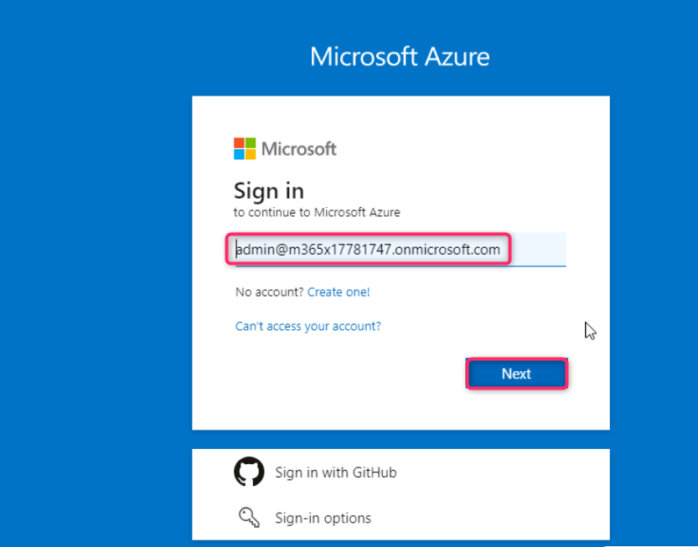

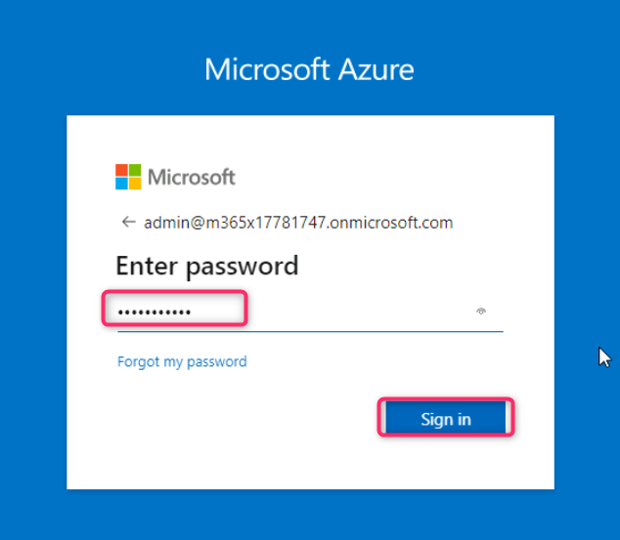

- Stay signed in? 대화 상자에서 Yes 버튼을 선택합니다.
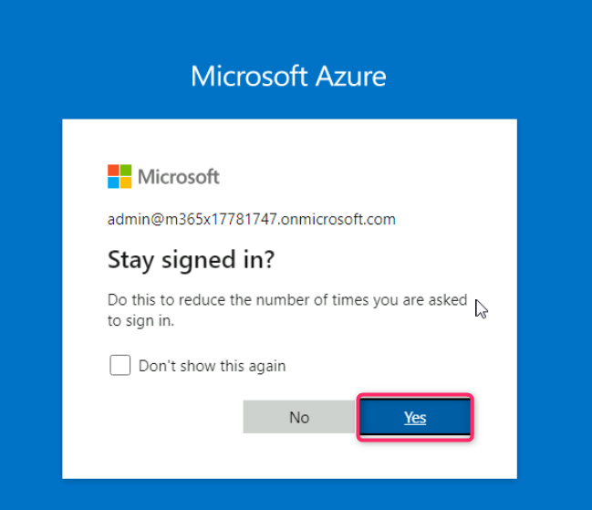
- Microsoft Entra admin center 창에서 Identity를 찾아 클릭합니다.
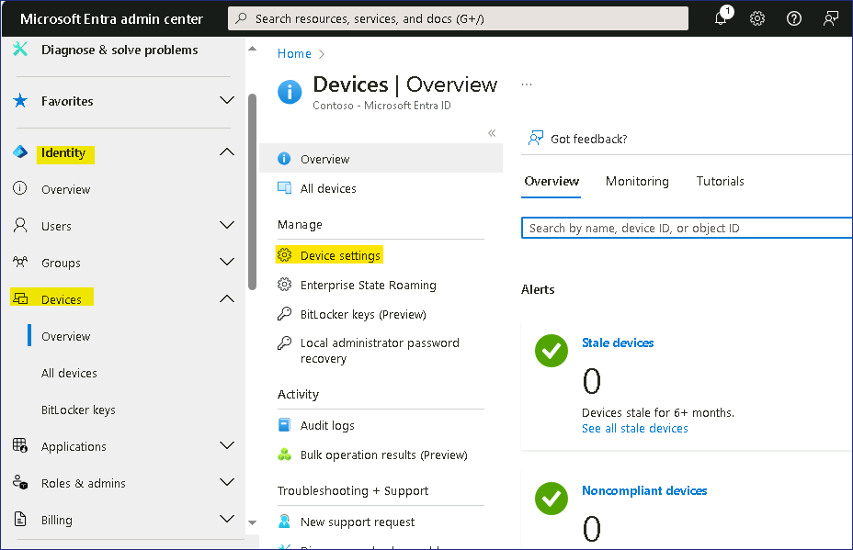
- Devices를 선택한 다음 Device settings 페이지의 세부 정보 창에서 Users may register their devices with Microsoft Entra이 All 으로 설정되어 있고 회색으로 표시되어 있는지 확인합니다.
테넌트에서 Microsoft Intune이 활성화된 경우 이 옵션은 기본적으로 회색으로 표시되고 All으로 설정됩니다. 이를 통해 모든 사용자가 Windows 10 이상 개인용, iOS, Android 및 macOS 기기를 Azure AD에 등록할 수 있습니다..
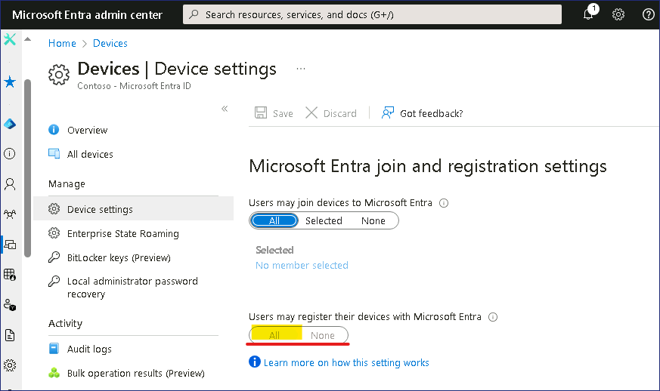

작업 2: Microsoft Entra 등록 수행
- SEA-WS1로 전환하고 !! Pa55w.rd!! 비밀번호를 사용하여 관리자로 로그인합니다.
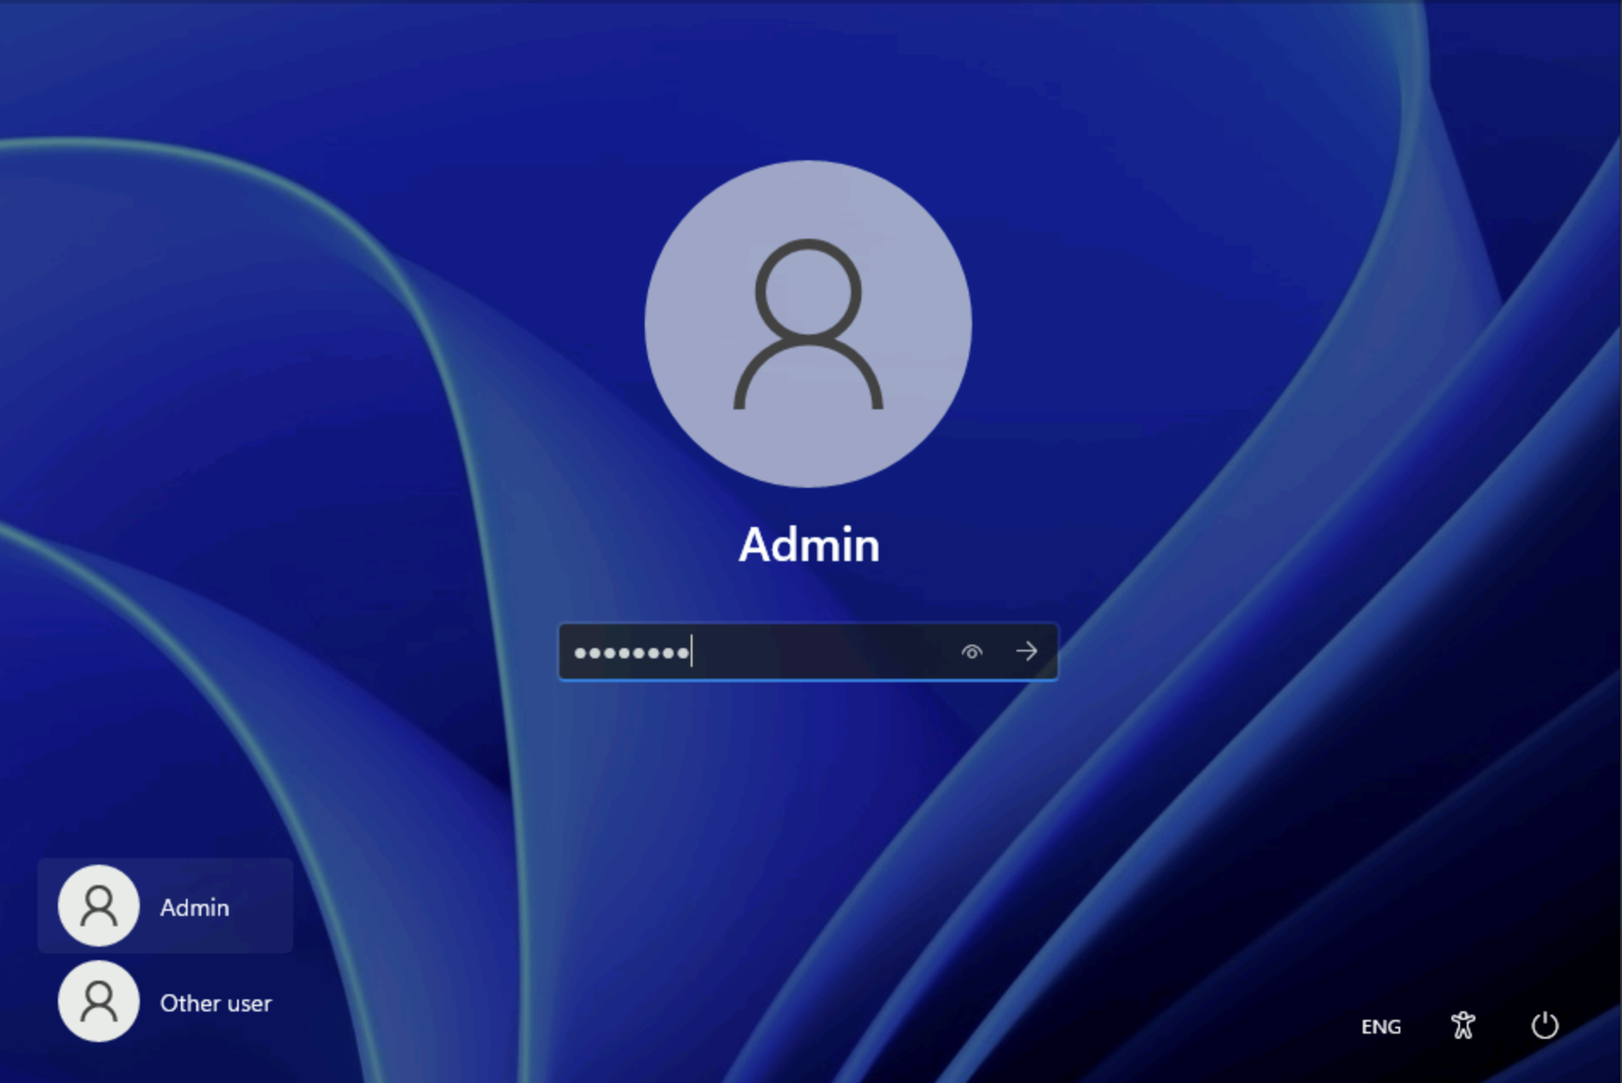
- 타스크바에서 Start를 선택한 다음 Settings를 선택합니다.
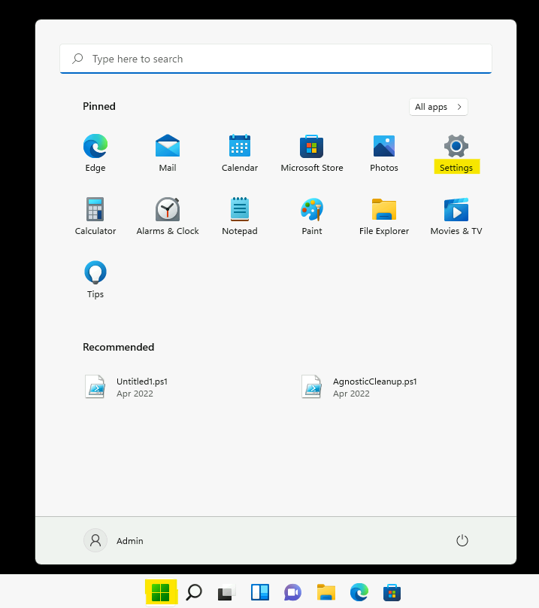
- Settings 창에서 Accounts를 선택합니다.
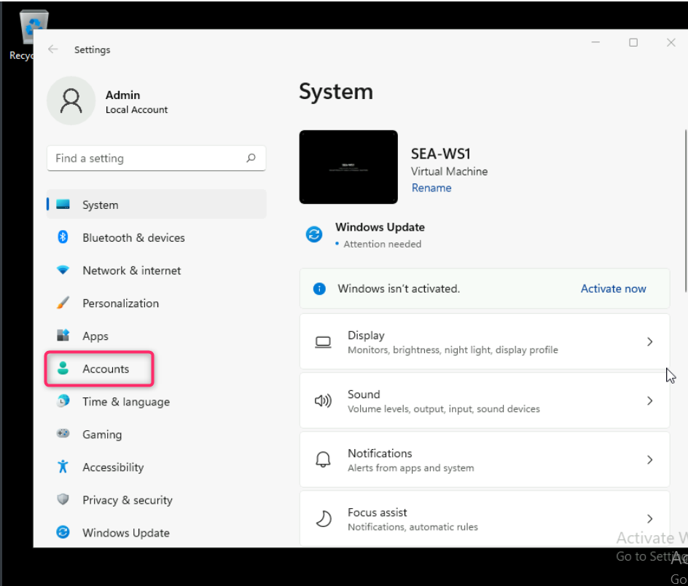
- Accounts페이지에서 Access work or school선택합니다.
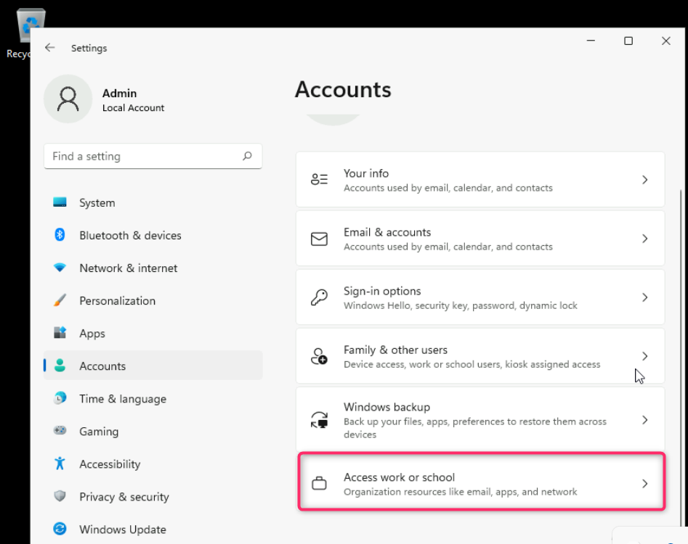
- Connect 페이지에서 Connect를 선택합니다.
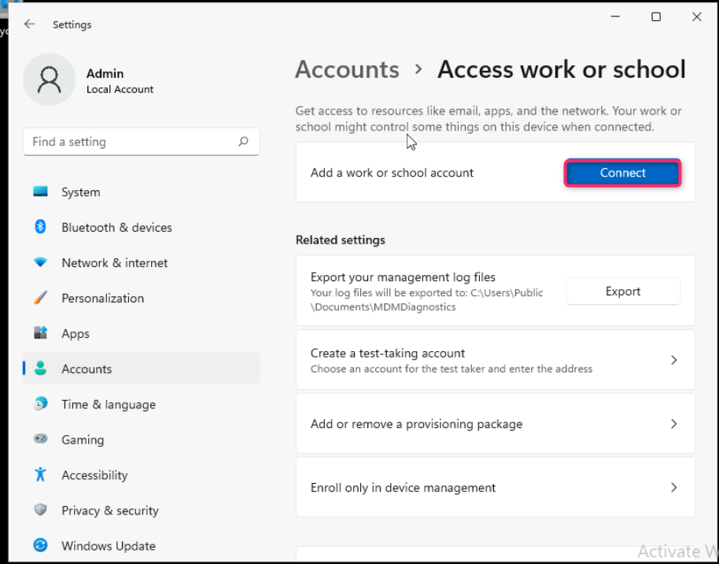
- Sign in 페이지에서 !!JoniS@M365xXXXXXXX.onmicrosoft.com!! 을 입력하고 Next를 선택합니다.
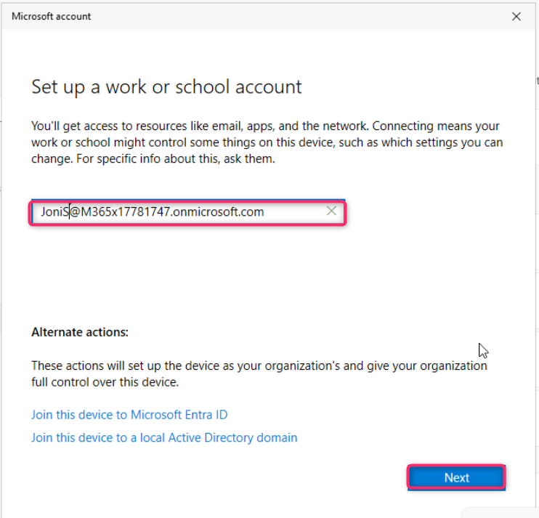
- Enter password 페이지에서 테넌트 비밀번호 !! P@55w.rd1234!!를 입력한 다음 Sign in을 선택합니다.
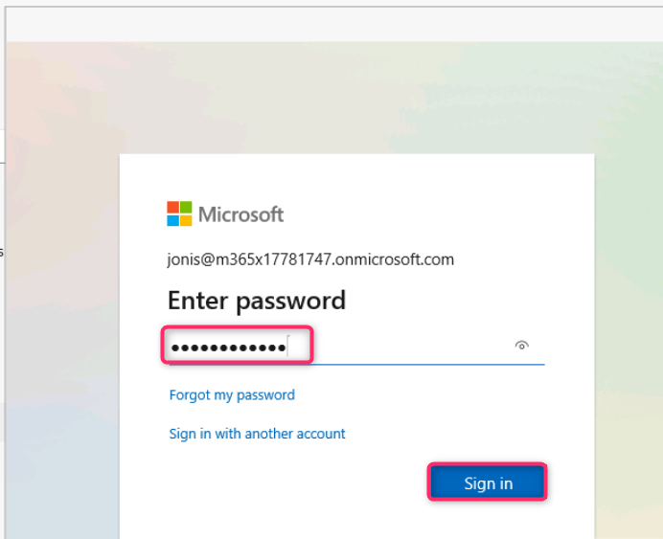
- You're all set! 페이지에서 Done를 선택합니다.
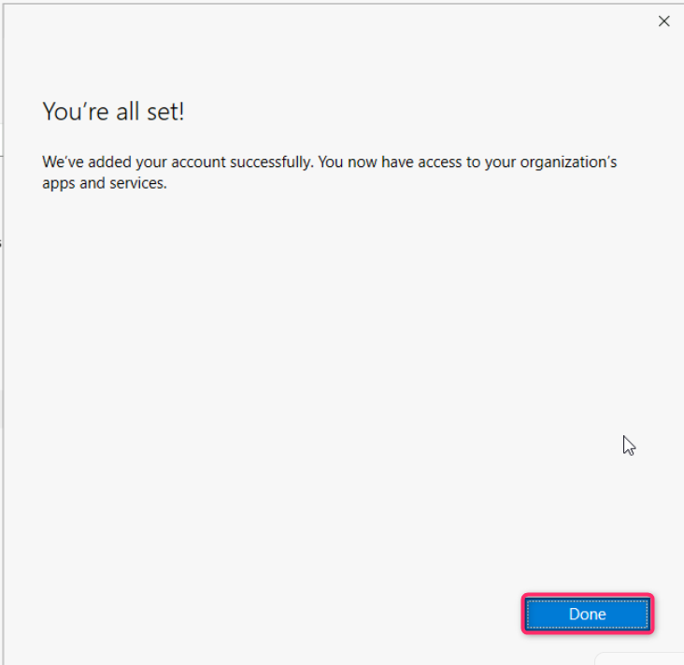
- Access work or school 페이지에서 Joni의 Work or school account가 표시되는지 확인합니다.
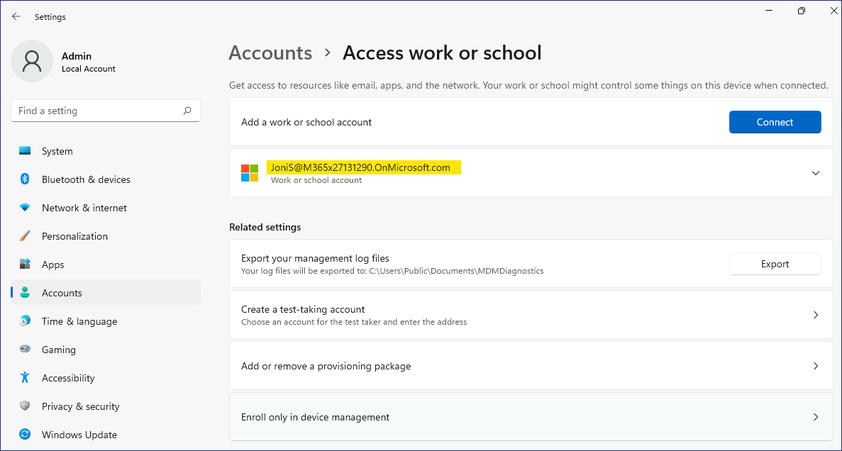
- Settings 페이지를 닫습니다.

작업 3: Microsoft Entra 등록 확인
- SEA-WS1에서 Start button을 마우스 오른쪽 버튼으로 클릭한 다음 Windows Terminal (Admin)을 선택합니다.
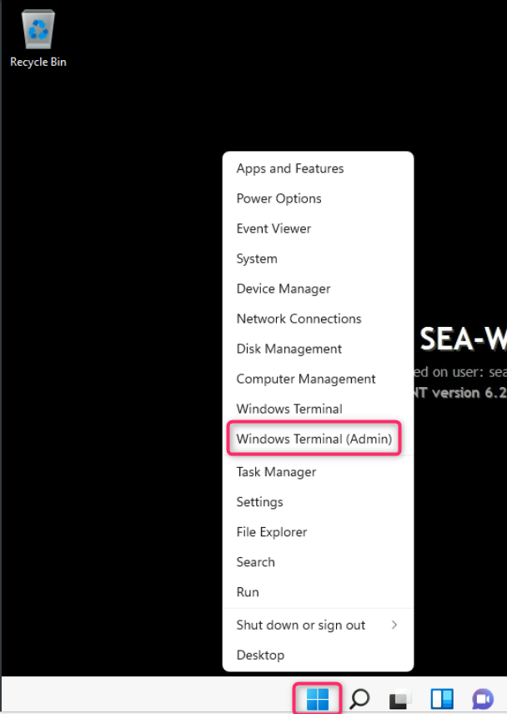

- User Account Control 대화 상자에서 Yes를 선택합니다.
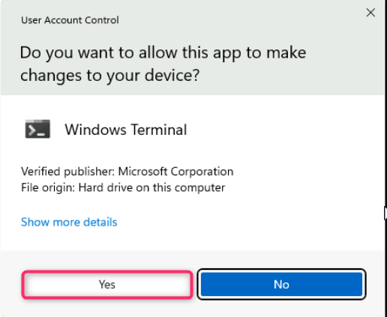
- PowerShell 콘솔에 다음을 입력하고 Enter를 누릅니다:
!!dsregcmd /status!!
- User State아래의 출력에서 ​​ WorkplaceJoined : YES 가 표시되는지 확인하세요. 이는 사용자가 Microsoft Entra에서 장치를 등록했음을 나타냅니다.
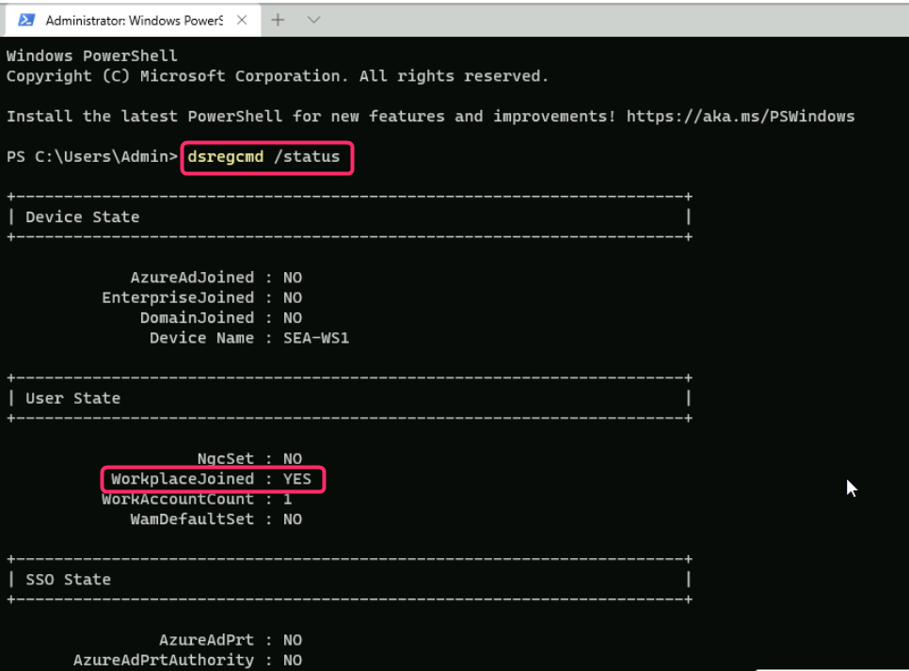
- PowerShell을 닫고 SEA-WS1에서 로그아웃합니다.
- SEA-SVR1로 전환하세요. Microsoft Entra admin center창으로 이동하여 Identity를 클릭합니다.
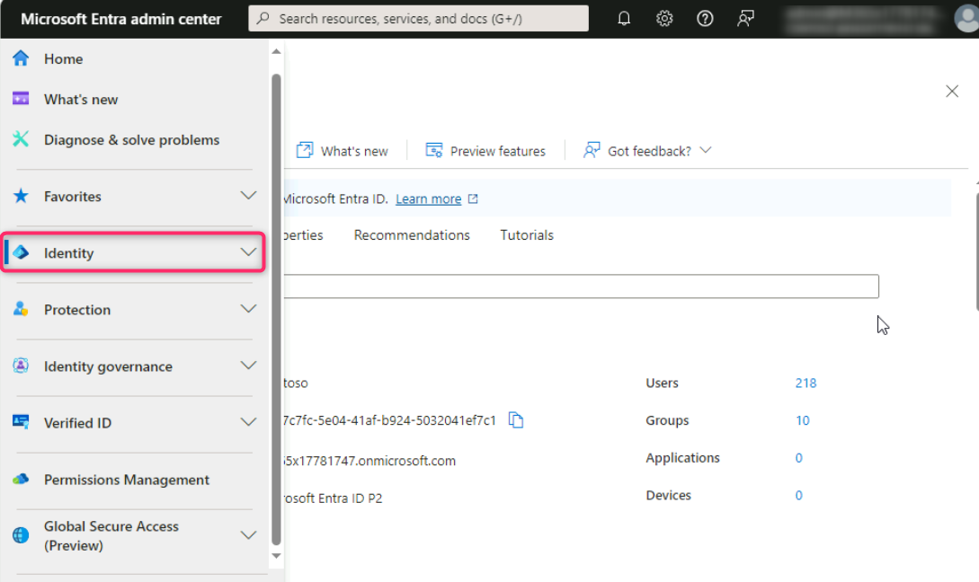

7. Identity섹션에서 Devices를 선택한 다음 아래 이미지에 표시된 대로 All devices를 찾아 클릭합니다.
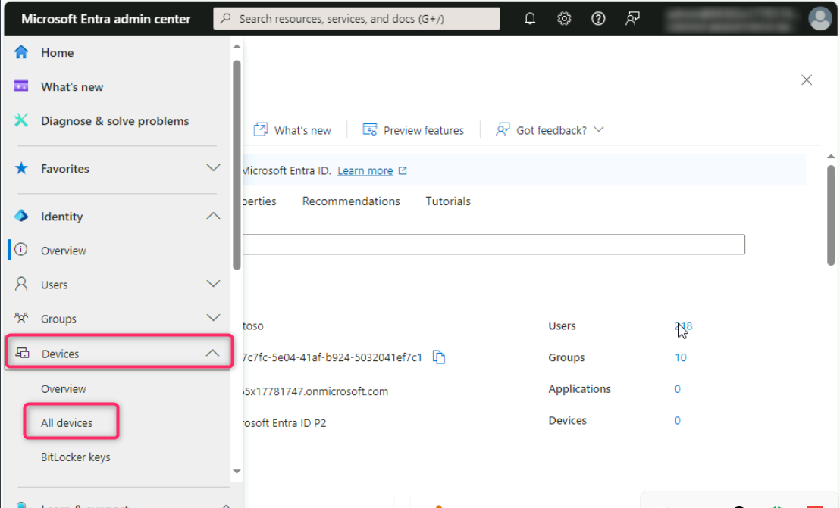
- Join Type가Microsoft Entra registered 으로 나열되어 있고 소유자가 Joni Sherman인지 확인합니다.
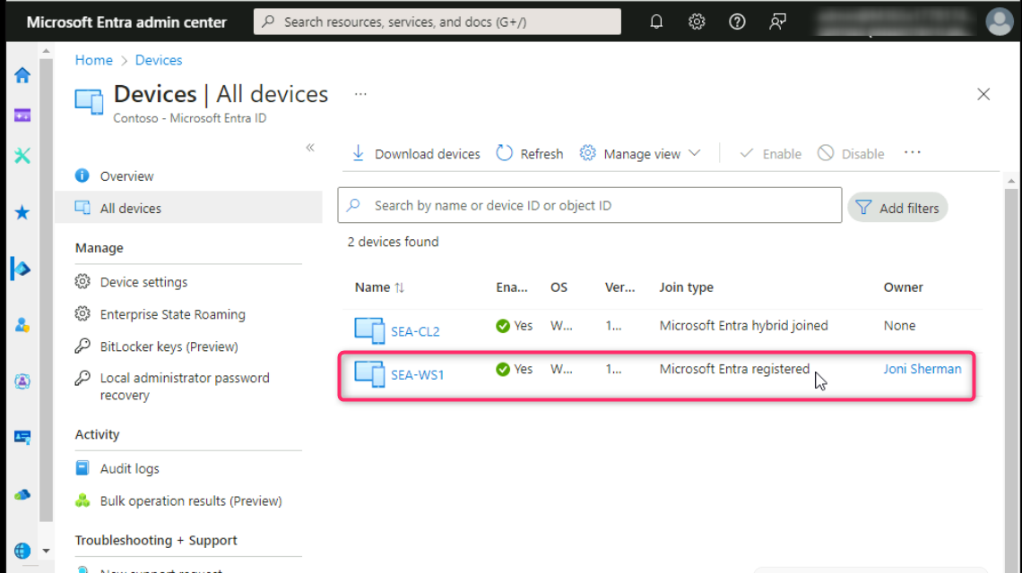
해당 기기는 Microsoft Entra에 등록된 기기, Microsoft Entra에 가입된 기기가 아닙니다. Entra에 등록된 개체는 일반적으로 Entra에 가입할 수 있는 사용자가 등록된 개체입니다. 기기를 등록하면 클라우드 기반 리소스에 액세스할 수 있습니다.
- Microsoft Edge 닫습니다.

작업 4: Windows에 로그인하고 조직과의 연결을 끊기
- SEA-WS1로 전환하세요. 작업 표시줄에서 Windows Start icon버튼을 선택한 다음 Settings를 선택합니다.

- Settings창에서 Accounts를 선택합니다.

- Accounts페이지에서 Access work or school를 선택합니다.

- Access work or school 페이지에서 아래 이미지에 표시된 대로 JoniS@M3654xXXXXXXXX Work or school계정 옆에 있는 드롭다운을 클릭합니다.

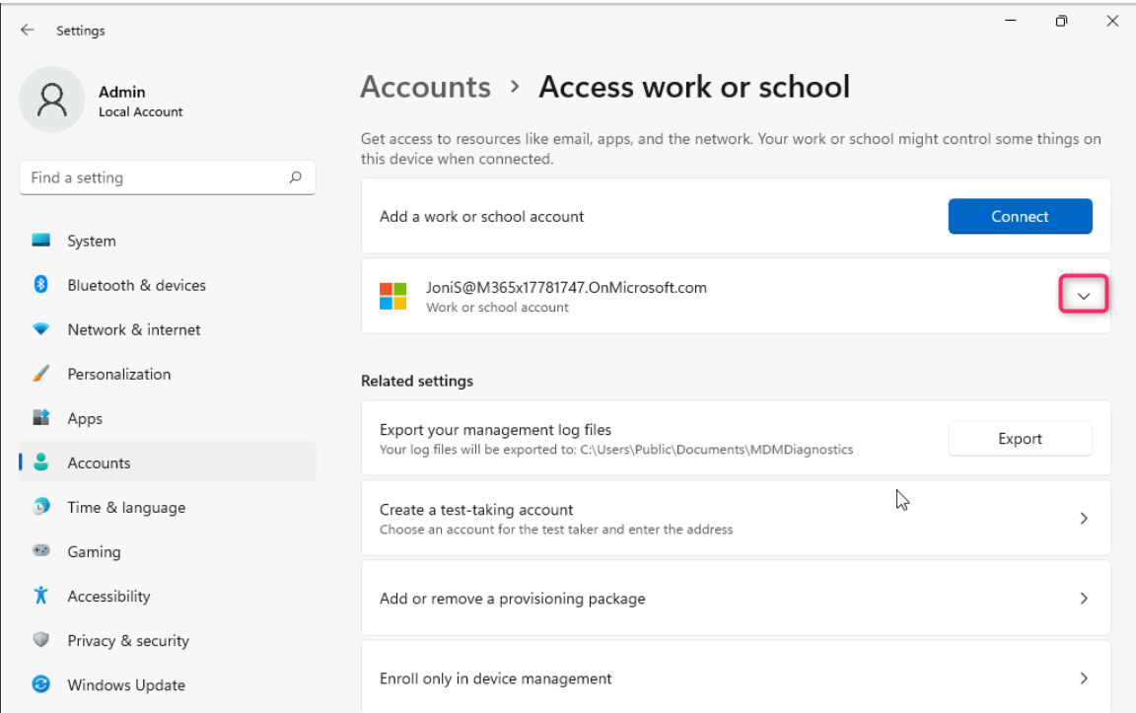
- Disconnect 버튼을 클릭합니다.
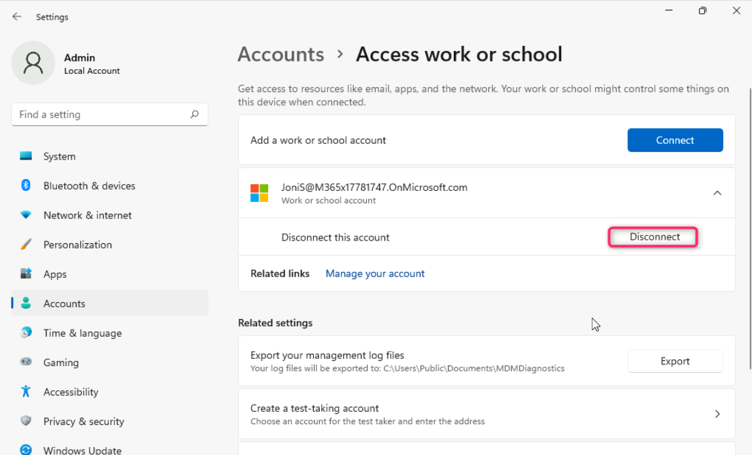
- 계정 삭제를 확인하려면 Yes 버튼을 클릭합니다.
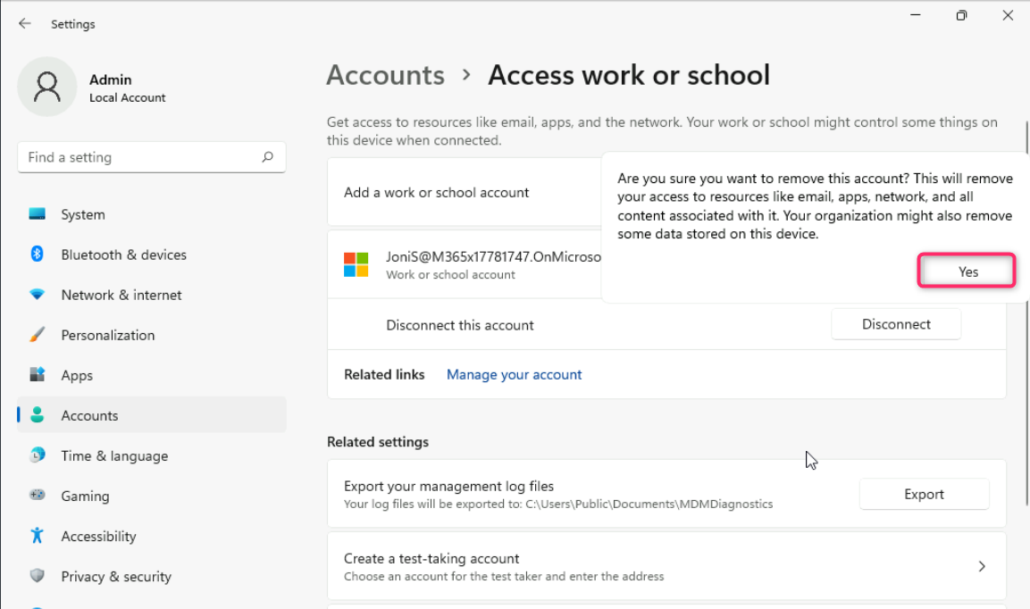
Microsoft Entra에 등록된 장치의 연결을 끊을 때는 다시 시작할 필요가 없습니다.
- SEA-WS1에서 로그아웃합니다.
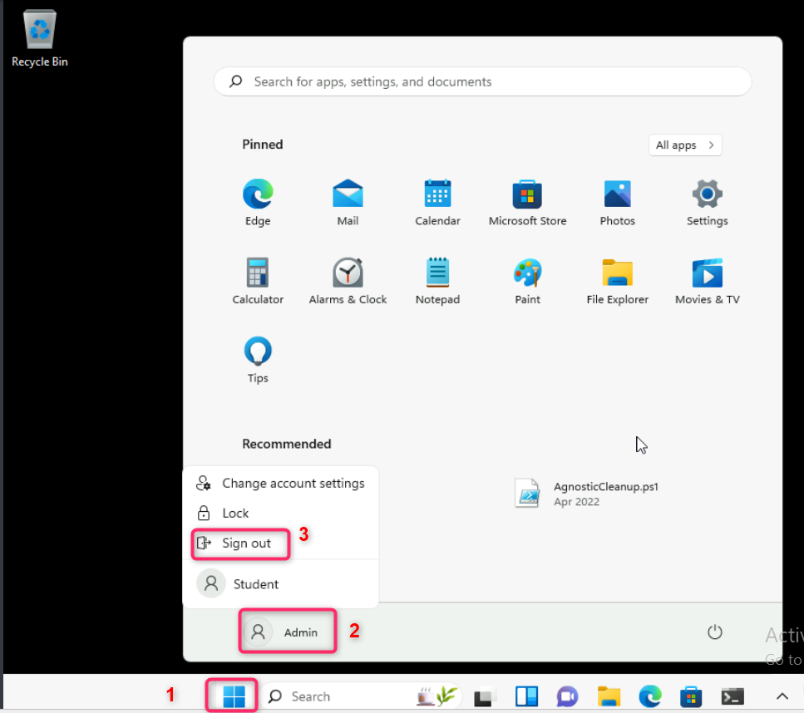
결과: 이 연습을 완료하면 Microsoft Entra 장치 등록이 구성됩니다.

